

OBRAZLOŽENJE
UZ GODIŠNJI IZVJEŠTAJ O IZVRŠENJU
PRORAČUNA GRADA OTOČCA
ZA 2023. GODINU

OBRAZLOŽENJE
uz godišnji izvještaj o izvršenju Proračuna Grada Otočca za 2023. godinu

SADRŽAJ:

UVOD……………… 2
1. OPĆI DIO 3
2. POSEBNI DIO 4
3. IZVJEŠTAJ O ZADUŽIVANJU 4
4. IZVJEŠTAJ O KORIŠTENJU PRORAČUNSKE ZALIHE 4
5. IZVJEŠTAJ O KORIŠTENJU SREDSTAVA FONDOVA EUROPSKE UNIJE 5
6. IZVJEŠTAJ O DANIM JAMSTVIMA I PLAĆANJIMA PO PROTESTIRANIM JAMSTVIMA 5
7. IZVJEŠTAJ O DANIM ZAJMOVIMA I POTRAŽIVANJIMA PO DANIM ZAJMOVIMA 6
8. OBRAZLOŽENJE OSTVARENJA PRIHODA I PRIMITAKA, RASHODA I IZDATAKA 6
8.1. OPĆI DIO 6
8.1.1. PRIHODI PREMA EKONOMSKOJ KLASIFIKACIJI 6
8.1.2. RASHODI PREMA EKONOMSKOJ KLASIFIKACIJI 9
8.1.3. PRIHODI I RASHODI PREMA IZVORIMA FINANCIRANJA 12
8.1.4. RASHODI PREMA FUNKCIJSKOJ KLASIFIKACIJI 13
8.1.5. RAČUN FINANCIRANJA PREMA EKONOMSKOJ KLASIFIKACIJI 13
8.1.6. RAČUN FINANCIRANJA PREMA IZVORIMA FINANCIRANJA 14
8.1.7. REZULTAT POSLOVANJA 14
8.2. POSEBNI DIO 15
8.2.1. RAZDJEL 001 PREDSTAVNIČKO TIJELO 15
8.2.2. RAZDJEL 002 IZVRŠNO TIJELO 15
8.2.3. RAZDJEL 004 JEDINSTVENI UPRAVNI ODJEL 15
9. STANJE NENAPLAĆENIH POTRAŽIVANJA 19
10. STANJE NOVČANIH SREDSTAVA NA RAČUNIMA PRORAČUNA I PRORAČUNSKIH KORISNIKA 21
11. STANJE NEPODOMIRENIH DOSPJELIH OBVEZA 21
12. STANJE POTENCIJALNIH OBVEZA PO OSNOVI UPRAVNIH I SUDSKIH POSTUPAKA 22

UVOD
Zakonom o proračunu (NN 144/21) i Pravilnikom o polugodišnjem i godišnjem izvještaju o izvršenju proračuna (NN 85/23) propisana je obveza sastavljanja polugodišnjeg i godišnjeg izvještaja o izvršenju proračuna te njegova podnošenja na donošenje predstavničkom tijelu jedinice lokalne i područne (regionalne) samouprave.

Temeljem odredbi članka 76. i 80. Zakona o proračunu (NN 144/21) i članka 4. i 23. Pravilnika o polugodišnjem i godišnjem izvještaju o izvršenju proračuna (85/23) utvrđeno je da godišnji izvještaj o izvršenju proračuna sadrži:

- OPĆI DIO, koji sadrži :
Račun prihoda i rashoda
- Prihodi i rashodi prema ekonomskoj klasifikaciji na razini odjeljka (4. razina)
- Prihodi i rashodi prema izvorima financiranja
- Rashodi prema funkcijskoj klasifikaciji
Račun financiranja
- Račun financiranja prema ekonomskoj klasifikaciji
- Račun financiranja prema izvorima financiranja

- POSEBNI DIO, koji sadrži:
- Izvršenje po organizacijskoj klasifikaciji
- Izvršenje po programskoj klasifikacija po izvorima financiranja i ekonomskoj klasifikaciji (4. razina) raspoređenih u programe koji se sastoje od aktivnosti i projekata

- IZVJEŠTAJ O ZADUŽIVANJU
- IZVJEŠTAJ O KORIŠTENJU PRORAČUNSKE ZALIHE
- IZVJEŠTAJ O KORIŠTENJU SREDSTAVA FONDOVA EUROPSKE UNIJE
- IZVJEŠTAJ O DANIM JAMSTVIMA I PLAĆANJIMA PO PROTESTIRANIM JAMSTVIMA
- IZVJEŠTAJ O DANIM ZAJMOVIMA I POTRAŽIVANJIMA PO DANIM ZAJMOVIMA
- OBRAZLOŽENJE OSTVARENJA PRIHODA I PRIMITAKA, TE IZVRŠENJE RASHODA I IZDATAKA
- STANJE NENAPLAĆENIH POTRAŽIVANJA
- STANJE NOVČANIH SREDSTAVA NA RAČUNIMA PRORAČUNA I PRORAČUNSKIH KORISNIKA
- STANJE NEPODMIRENIH DOSPJELIH OBVEZA
- STANJE POTENCIJALNIH OBVEZA PO OSNOVI SUDSKIH POSTUPAKA

Za financiranje javnih rashoda i izdataka Grada Otočca za 2023. godinu doneseni su slijedeći financijsko-planski dokumenti:
- Proračun Grada Otočca za 2023. godinu uravnotežen je i iznosi 15.037.924,00 EUR, Gradsko vijeće Grada Otočca na 9. sjednici održanoj 21.12.2022. godine donijelo je Proračun Grada Otočca za 2023. godinu i projekcije za 2024. i 2025. godinu („Službeni vjesnik Grada Otočca“, broj 8/22).
- Odluku o izvršavanju Proračuna Grada Otočca za 2023. godinu, („Službeni vjesnik Grada Otočca“, broj 8/22).
- I. Izmjene i dopune Proračuna Grada Otočca za 2023.godinu („Službeni vjesnik Grada Otočca“ br. 7/23), donesene na 14. sjednici održanoj 13. 12. 2023. godine.

U Odluci o financiranju redovnih i nužnih rashoda i izdataka Grada Otočca sudjeluju Grad i 4 proračunska korisnika a to su:
- Dječji vrtić Ciciban,
- Gacko pučko otvoreno učilište,
- Centar za pomoć u kući i
- Javna ustanova narodna knjižnica.

Odlukom o izvršavanju proračuna Grada Otočca za 2023. godinu proračunski korisnici nisu u obvezi uplaćivati prihode od obavljanja vlastite djelatnosti te ostvarene namjenske prihode i primitke u proračun Grada Otočca, već su obvezni polugodišnje i godišnje izvještavati tijelo gradske uprave nadležno za financije i nadležni upravni odjel do kraja polugodišta/godine o ostvarenim i utrošenim prihodima i primicima. Slijedom navedenog svi prihodi i primici, rashodi i izdaci Grada i proračunskih korisnika su u ovom izvještajnom razdoblju iskazani u godišnjem izvještaju o izvršenju proračuna Grada Otočca.

- OPĆI DIO

Proračun Grada Otočca za 2023. godinu, konsolidiran je, sa planiranim svim prihodima proračunskih korisnika i rashodima financiranim iz istih.

U izvještajnom razdoblju ostvareni su prihodi i primici od 7.526.253,93 EUR, od čega su 7.196.459,23 EUR kuna prihodi i primici proračuna te 329.794,70 EUR prihodi proračunskih korisnika.
Prihodi proračunskih korisnika iznose:
- Gacko pučko otvoreno učilište: 138.828,25 EUR.
- Javna ustanova narodna knjižnica: 10.393,74 EUR.
- Dječji vrtić Ciciban: 158.227,89 EUR.
- Centar za pomoć u kući: 22.344,82 EUR.

Izvršeni su rashodi i izdaci u iznosu od 7.257.018,76 EUR, s ostvarenim viškom prihoda i primitaka od 269.235,17 EUR. Zbroj prenesenog manjka iz prethodnog razdoblja u iznosu od 1.005.752,76 EUR te viška 31.12.2023. godine u iznosu od 269.235,17 EUR utvrđen je ukupni manjak na dan 31.12.2023. godine u iznosu 736.517,59 EUR.
Ukupni prihodi i rashodi izvještajnog razdoblja navedeni su u Računu prihoda i rashoda, dok su u Računu financiranja navedeni primici i izdaci za otplatu kredita i zajmova.

Sukladno gore navedenom Pravilniku, u Općem dijelu Izvještaja daju se podaci o izvršenju za prethodnu godinu (na 4. razini računskog plana), podaci iz plana (2. razini računskog plana), izvršenje za izvještajno razdoblje (na 4. razini računskog plana), te indeksi izvršenja u odnosu na plan i na izvršenje prethodne proračunske godine.

U Računu financiranja navedeni su ukupni primici i izdaci za otplatu zajmova i kredita.

- POSEBNI DIO

U Posebnom dijelu godišnjeg izvještaja o izvršenju proračuna, u skladu s Pravilnikom, rashodi i izdaci prikazuju se detaljnije, te se sastavlja:
- Izvještaj po organizacijskoj klasifikaciji ( rashodi i izdaci iskazuju se po razdjelima i glavama unutar razdjela) i
- Izvještaj po programskoj klasifikaciji uz naznaku izvora financiranja i ekonomskoj klasifikaciji (rashodi i izdaci iskazani unutar razdjela i glava po programima, aktivnostima i projektima na četvrtoj razini računskog plana).

IZVJEŠTAJ O ZADUŽIVANJU

U Računu zaduživanja/financiranja za 2023. godinu- Grad Otočac ima jedno kreditno zaduženje i to prema HBOR-u za energetsku modernizaciju javne rasvjete koja se realizirala u 2022.godini, no sredstva kredita su dobivena 10.02.2023.godini.
Plan otplate kredita je kvartalno i to kroz 10 godina uz kamatnu stopu od 0,10% godišnje. Do 31.12.2023. godine otplaćene su tri rate kredita i to glavnica 93.952,59 EUR i kamate 1.088,31 EUR.

IZVJEŠTAJ O KORIŠTENJU PRORAČUNSKE ZALIHE

Člankom 65. Zakona o proračunu (NN broj 144/21) propisano je da se u proračunu utvrđuju sredstva za proračunsku zalihu. Sredstva proračunske zalihe mogu iznositi najviše 0,50% proračunskih prihoda, a visina sredstava proračunske zalihe utvrđuje se Odlukom o izvršavanju proračuna. Člankom 21. Odluke o izvršavanju proračuna Grada Otočca za 2023. godinu (Službeni vjesnik Grada Otočca br. 8/22) utvrđena su sredstva proračunske zalihe u iznosu od 20.000,00 EUR.
U razdoblju od 01.01.2023. godine do 31.12.2023. godine utrošeno je 3.421,73 EUR. O korištenju proračunske zalihe odlučuje Gradonačelnik koji obavezan izvijestiti Gradsko vijeće uz polugodišnji i godišnji izvještaj o izvršenju proračuna.
Sukladno Zakonu o proračunu sredstva proračunske zalihe mogu se koristiti za nepredviđene namjene za koje u proračunu nisu osigurana sredstva ili za namjene za koje se tijekom godine pokaže da za njih nisu utvrđena dovoljna sredstva jer ih pri planiranju proračuna nije bilo moguće planirati.
Utrošak sredstava proračunske zalihe za 2023. godinu prikazan je u prilogu materijala (Izvještaj o korištenju proračunske zalihe).

IZVJEŠTAJ O KORIŠTENJU SREDSTAVA FONDOVA EUROPSKE UNIJE

Grad Otočac je u 2023. godini ostvario sredstva iz fondova Europske unije te nacionalna sredstva odnosno iz državnog proračuna.

NAZIV PROJEKTA | SREDSTVA DRŽAVNOG PRORAČUNA/EUROPSKA SREDSTVA | DOBIVENA I REALIZIRANA SREDSTVA U 2023.GODINI (EUR)
KOMUNALNA OPREMA- POLUPODZEMNI SPREMNICI | Ministarstvo prostornoga uređenja, graditeljstva i državne imovine | 17.300,00
IZGRADNJA SKLONIŠTA ZA PSE | Ministarstvo regionalnog razvoja i fondova Europske unije Republike Hrvatske | 30.000,00
PROJEKT ZAŽELI | Ministarstvo rada, mirovinskog sustava, obitelji i socijalne politike Republike Hrvatske i HZZ | 98.420,59
OBNOVA MLINICA NA MAJEROVOM VRILU | Ministarstvo kulture i medija RH | 13.272,28
KOMUNALNA OPREMA- POLUPODZEMNI SPREMNICI | Fond za zaštitu okolišta i energetsku učinkovitost | 121.136,25
ODLAGALIŠTE KOMUNALNOG OTPADA- PROJEKTNA DOKUMENTACIJA | Fond za zaštitu okolišta i energetsku učinkovitost | 18.352,78
SANACIJA DIVLJIH ODLAGALIŠTA | Fond za zaštitu okolišta i energetsku učinkovitost | 44.643,20
PROJEKT ACTIVAMOS- biti će realizirano u 2024. godini | EUFC- European city facility | 39.000,00

IZVJEŠTAJ O DANIM JAMSTVIMA I PLAĆANJIMA PO PROTESTIRANIM JAMSTVIMA

Sukladno članku 129. Zakona o proračunu, JLP(R)S može dati jamstvo pravnoj osobi u svom većinskom izravnom ili neizravnom vlasništvu i ustanovi čiji je osnivač, za ispunjenje obveza pravne osobe i ustanove. JLP(R)S je obvezna prije davanja jamstva ishoditi suglasnost ministra financija. Dano jamstvo se uključuje u opseg mogućeg zaduživanja JLP(R)S.
Grad Otočac u razdoblju od 01.01.2023. do 31.12.2023. godine nije davao jamstva niti suglasnost za zaduživanje proračunskim korisnicima, trgovačkim društvima u vlasništvu Grada ili udrugama koje se financiranju iz proračuna Grada Otočca.

IZVJEŠTAJ O DANIM ZAJMOVIMA I POTRAŽIVANJIMA PO DANIM ZAJMOVIMA

Grad Otočac u razdoblju od 01.01.2023. do 31.12.2023. godine nije davao zajmove niti ima potraživanja po danim zajmovima.

OBRAZLOŽENJE OSTVARENJA PRIHODA I PRIMITAKA, RASHODA I IZDATAKA

OPĆI DIO
    - PRIHODI PREMA EKONOMSKOJ KLASIFIKACIJI

Prihodi poslovanja (razred 6) ostvareni su u iznosu od 6.246.395,58 EUR, 77,52% u odnosu na godišnji plan, te veći za 25,87% u odnosu na izvještaj prethodne godine. Prihodi od prodaje nefinancijske imovine (razred 7), koji se odnose na prihode od prodaje zemljišta, stanova ostvareni su u iznosu od 27.157,19 EUR, 9,71% u odnosu na godišnji plan. U odnosu na isto razdoblje prethodne godine manji su za 71,45%.
U nastavku slijedi tabelarni i grafički prikaz planiranih i ostvarenih prihoda po skupinama za obračunsko razdoblje siječanj-prosinac 2023. godine (Tabela br.1 i Grafikon br.1), tabelarni i grafički prikaz strukture ostvarenja prihoda po skupinama za obračunsko razdoblje siječanj-prosinac 2023. godine (Tabela br.2 i Grafikon br.2) i tabelarni prikaz ostvarenja prihoda po skupinama za obračunsko razdoblje siječanj-prosinac za 2022. i 2023. godinu (Tabela br. 3).

Tabela br. 1 Planirani i ostvareni prihodi po skupinama za obračunsko razdoblje siječanj-prosinac 2023. godine
Vrsta prihoda | Planirani prihodi 2023. (EUR) | Ostvareni prihodi 2023. (EUR) | % izvršenja
61 Prihodi od poreza | 3.608.500,00 | 2.765.717,19 | 76,64%
63 Pomoći iz inozemstva i od subjekata unutar općeg proračuna | 2.391.117,04 | 2.007.287,44 | 83,95%
64 Prihodi od imovine | 494.823,00 | 462.429,65 | 93,45%
65 Prihodi od upravnih i administrativnih pristojbi, pristojbi po posebnim propisima i naknada | 1.036.545,00 | 971.130,38 | 93,69%
66 Prihodi od prodaje proizvoda i robe te pruženih usluga i prihodi od donacija | 111.951,00 | 38.456,33 | 34,35%
68 Kazne, upravne mjere i ostali prihodi | 415.000,00 | 1.374,59 | 0,33%
71 Prihodi od prodaje neproizvedene dugotrajne imovine | 69.200,00 | 10.523,34 | 15,21%
72 Prihodi od prodaje proizvedene dugotrajne imovine | 210.400,00 | 16.633,85 | 7,91%
UKUPNO | 8.337.536,04 | 6.273.552,77 | 75,24%

Grafikon br. 1 Grafički prikaz planiranih i ostvarenih prihoda po skupinama za obračunsko razdoblje siječanj-prosinac 2023. godine

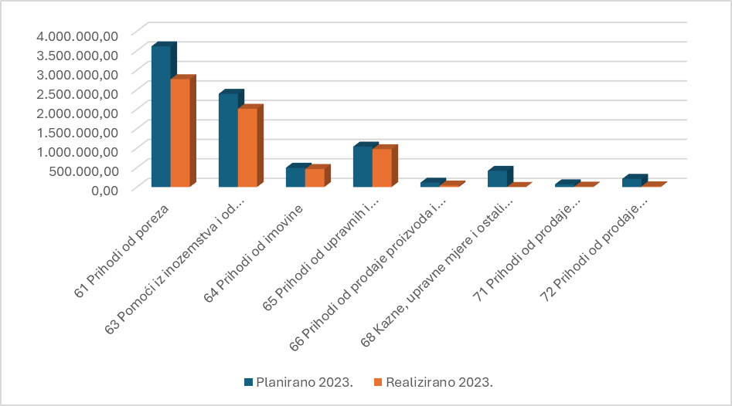

Tabela br. 2 Struktura ostvarenja prihoda po skupinama za obračunsko razdoblje siječanj-prosinac 2023. godine
Vrsta prihoda | Ostvareni prihodi 2023. (EUR) | % udio
61 Prihodi od poreza | 2.765.717,19 | 44,09%
63 Pomoći iz inozemstva i od subjekata unutar općeg proračuna | 2.007.287,44 | 32,00%
64 Prihodi od imovine | 462.429,65 | 7,37%
65 Prihodi od upravnih i administrativnih pristojbi, pristojbi po posebnim propisima i naknada | 971.130,38 | 15,48%
66 Prihodi od prodaje proizvoda i robe te pruženih usluga i prihodi od donacija | 38.456,33 | 0,61%
68 Kazne, upravne mjere i ostali prihodi | 1.374,59 | 0,02%
71 Prihodi od prodaje neproizvedene dugotrajne imovine | 10.523,34 | 0,17%
72 Prihodi od prodaje proizvedene dugotrajne imovine | 16.633,85 | 0,27%
UKUPNO | 6.273.552,77 | 100,00%

Grafikon br. 2 Struktura ostvarenja prihoda po skupinama za obračunsko razdoblje siječanj-prosinac 2023. godine
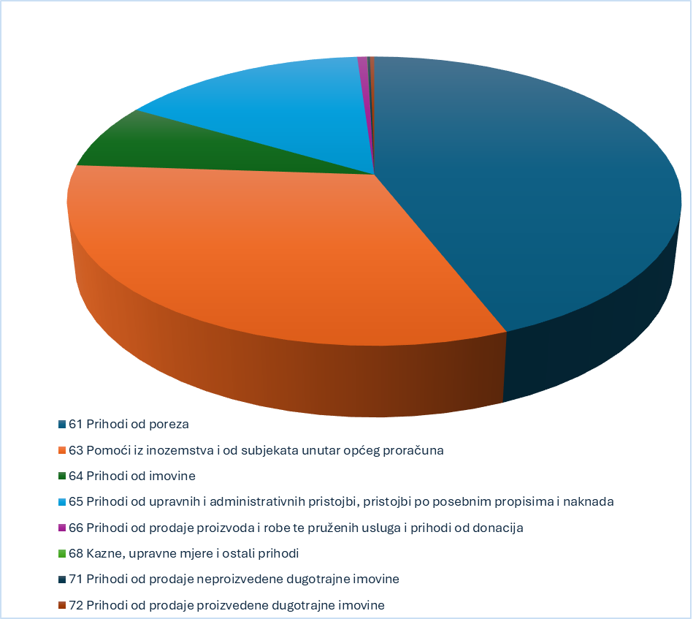

Tabela br. 3 Prihodi po skupinama za obračunsko razdoblje siječanj-prosinac za 2022. i 2023. godinu
Vrsta prihoda | Ostvareni prihodi 2022. (EUR) | Ostvareni prihodi 2023. (EUR)
61 Prihodi od poreza | 1.909.703,45 | 2.765.717,19
63 Pomoći iz inozemstva i od subjekata unutar općeg proračuna | 1.842.997,88 | 2.007.287,44
64 Prihodi od imovine | 323.879,26 | 462.429,65
65 Prihodi od upravnih i administrativnih pristojbi, pristojbi po posebnim propisima i naknada | 817.679,21 | 971.130,38
66 Prihodi od prodaje proizvoda i robe te pruženih usluga i prihodi od donacija | 65.577,95 | 38.456,33
68 Kazne, upravne mjere i ostali prihodi | 2.673,10 | 1.374,59
71 Prihodi od prodaje neproizvedene dugotrajne imovine | 72.898,91 | 10.523,34
72 Prihodi od prodaje proizvedene dugotrajne imovine | 22.236,68 | 16.633,85
UKUPNO | 5.057.646,44 | 6.273.552,77

RASHODI PREMA EKONOMSKOJ KLASIFIKACIJI

Rashodi poslovanja (razred 3), ostvareni su u iznosu od 5.863.505,66 EUR, 79,20% u odnosu na godišnji plan. U odnosu na isto razdoblje prethodne godine veći su za 18,87%.
Rashodi za nabavu nefinancijske imovine (razred 4), ostvareni su u iznosu od 1.299.560,51 EUR, 53,80% u odnosu na godišnji plan. U odnosu na isto razdoblje prethodne godine manji su za 43,61%.

U nastavku slijedi tabelarni i grafički prikaz planiranih i ostvarenih rashoda po skupinama za obračunsko razdoblje siječanj-prosinac 2023. godine (Tabela br.4 i Grafikon br.3), tabelarni i grafički prikaz strukture ostvarenja rashoda po skupinama za obračunsko razdoblje siječanj-prosinac 2023. godine (Tabela br.5 i Grafikon br.4) i tabelarni prikaz ostvarenja rashoda po skupinama za obračunsko razdoblje siječanj-prosinac za 2022. i 2023. godinu (Tabela br.6).

Tabela br. 4 Planirani i ostvareni rashodi po skupinama za razdoblje siječanj-prosinac 2023. godine
Vrsta rashoda | Planirani rashodi 2023. (EUR) | Ostvareni rashodi 2023. (EUR) | %
Vrsta rashoda | Planirani rashodi 2023. (EUR) | Ostvareni rashodi 2023. (EUR) | izvršenja
31 Rashodi za zaposlene | 1.864.198,97 | 1.664.074,68 | 89,26%
32 Materijalni rashodi | 3.037.531,03 | 2.041.140,60 | 67,20%
34 Financijski rashodi | 15.760,00 | 10.370,76 | 65,80%
35 Subvencije | 167.670,00 | 145.432,75 | 86,74%
36 Pomoći dane u inozemstvo i unutar općeg proračuna | 665.200,00 | 568.759,63 | 85,50%
37 Naknade građanima i kućanstvima na temelju osiguranja i druge naknade | 362.500,00 | 295.027,61 | 81,39%
38 Ostali rashodi | 1.290.920,00 | 1.138.699,63 | 88,21%
41 Rashodi za nabavu neproizvedene dugotrajne imovine | 209.415,00 | 176.676,13 | 84,37%
42 Rashodi za nabavu proizvedene dugotrajne imovine | 1.807.953,00 | 934.514,16 | 51,69%
45 Rashodi za dodatna ulaganja u nefinancijskoj imovini | 398.000,00 | 188.370,22 | 47,33%
UKUPNO | 9.819.148,00 | 7.163.066,17 | 72,95%

Grafikon br. 3 Grafički prikaz planiranih i ostvarenih rashoda po skupinama za razdoblje siječanj-prosinac 2023.godine.
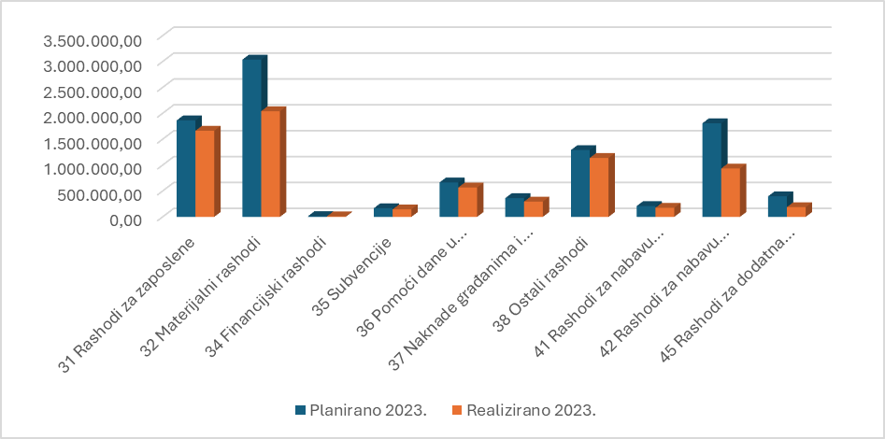

Tabela br. 5 Struktura ostvarenja rashoda po skupinama za obračunsko razdoblje siječanj-prosinac 2023. godine
Vrsta rashoda | Ostvareni rashodi 2023. (EUR) | %  udio
31 Rashodi za zaposlene | 1.664.074,68 | 23,23%
32 Materijalni rashodi | 2.041.140,60 | 28,50%
34 Financijski rashodi | 10.370,76 | 0,14%
35 Subvencije | 145.432,75 | 2,03%
36 Pomoći dane u inozemstvo i unutar općeg proračuna | 568.759,63 | 7,94%
37 Naknade građanima i kućanstvima na temelju osiguranja i druge naknade | 295.027,61 | 4,12%
38 Ostali rashodi | 1.138.699,63 | 15,90%
41 Rashodi za nabavu neproizvedene dugotrajne imovine | 176.676,13 | 2,47%
42 Rashodi za nabavu proizvedene dugotrajne imovine | 934.514,16 | 13,05%
45 Rashodi za dodatna ulaganja u nefinancijskoj imovini | 188.370,22 | 2,63%
UKUPNO | 7.163.066,17 | 100,00%

Grafikon br. 4 Struktura ostvarenja rashoda po skupinama za obračunsko razdoblje siječanj-prosinac 2023. godine
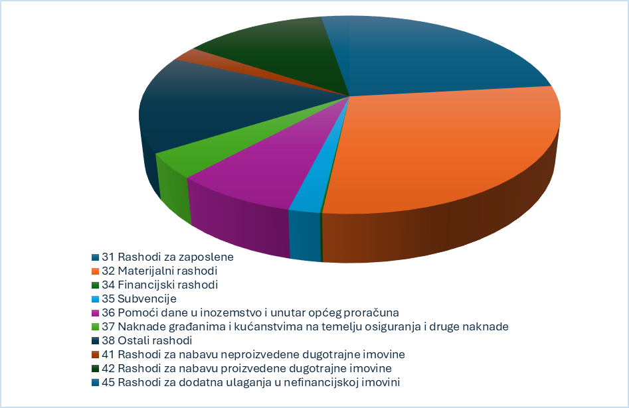

Tabela br. 6 Rashodi po skupinama za obračunsko razdoblje siječanj-prosinac za 2022. i 2023. godinu
Vrsta rashoda | Ostvareni  rashodi 2022. (EUR) | Ostvareni rashodi 2023. (EUR)
31 Rashodi za zaposlene | 1.327.669,83 | 1.664.074,68
32 Materijalni rashodi | 2.059.380,02 | 2.041.140,60
34 Financijski rashodi | 15.373,03 | 10.370,76
35 Subvencije | 141.459,52 | 145.432,75
36 Pomoći dane u inozemstvo i unutar općeg proračuna | 266.831,62 | 568.759,63
37 Naknade građanima i kućanstvima na temelju osiguranja i druge naknade | 187.862,17 | 295.027,61
38 Ostali rashodi | 933.997,75 | 1.138.699,63
41 Rashodi za nabavu neproizvedene dugotrajne imovine | 58.884,37 | 176.676,13
42 Rashodi za nabavu proizvedene dugotrajne imovine | 2.166.867,60 | 934.514,16
45 Rashodi za dodatna ulaganja u nefinancijskoj imovini | 78.677,99 | 188.370,22
UKUPNO | 7.237.003,90 | 7.163.066,17

PRIHODI I RASHODI PREMA IZVORIMA FINANCIRANJA

Izvore financiranja čine skupine prihoda i primitaka iz kojih se podmiruju rashodi i izdaci određene vrste i utvrđene namjene. Prihodi se planiraju, raspoređuju i iskazuju prema izvorima iz kojih potječu, također i rashodi i izdaci se isto tako planiraju, raspoređuju i računovodstveno prate prema izvorima financiranja.
- Prihodi iz Izvora 1. Opći prihodi i primici ostvareni su u iznosu od 2.805.822,59 EUR – 37,81% više u odnosu na prethodnu godinu i 66,67% u odnosu na planirano. Najveći prihod ovog izvora je prihod od poreza i prireza na dohodak, to je ujedno i najveći prihod Grada Otočca.
- Prihodi iz Izvora 3. Vlastiti prihodi (prihodi proračunskih korisnika) ostvareni su u iznosu od 177.356,49 EUR, odnosno više u odnosu na planirano za 5,72% i 60,07% više u odnosu na prethodnu godinu.
- Prihodi iz Izvora 4. Prihodi za posebne namjene (komunalni doprinos, komunalna naknada, spomenička renta…) ostvareni su u iznosu od 1.263.481,08 EUR, 28,24% više u odnosu na prethodnu godinu i 96,65% u odnosu na plan.
- Prihodi iz Izvora 5. Pomoći (Hrvatske ceste, sredstva EU, javni radovi, projekti financirani europskim i državnim sredstvima, tekuće i kapitalne pomoći proračunskih korisnika) ostvareni su u iznosu od 1.999.887,86 EUR, 8,99% više u odnosu na izvještajno razdoblje prethodne godine i 84,28% u odnosu na plan.
- Prihodi iz Izvora 6. Donacije - ostvareni su u iznosu od 1.515,45 EUR.
- Prihodi iz Izvora 7. Prihodi od nefinancijske imovine ostvareni su u iznosu od 25.489,30 EUR, 71,02% manje u odnosu na izvještajno razdoblje prethodne godine i 9,34% u odnosu na plan.
Rashodi ostvareni po izvorima financiranja:
- Izvor 1. Opći prihodi i primici ostvareni su u iznosu 4.709.875,58 EUR, što iznosi 2,31% manje u odnosu na prethodnu godinu i 83,29% u odnosu na plan.
- Izvor 3. Vlastiti prihodi ostvareni su u iznosu od 124.795,88 EUR, odnosno 55,14% više u odnosu na prethodnu godinu i 74,39% u odnosu na plan.
- Izvor 4. Prihodi za posebne namjene ostvareni su u 855.815,80 EUR, što iznosi 0,68% manje u odnosu na prethodnu godinu i 65,47% u odnosu na plan.
- Izvor 5. Pomoći ostvareni su u iznosu od 1.319.154,52 EUR, što iznosi 514,79% više u odnosu na prethodnu godinu i 54,78% u odnosu na plan.
- Izvor 6. Donacije- rashodi iz navedenog izvora iznose 1.295,88 EUR.
- Izvor 7. Prihodi od prodaje nefinancijske imovine rashodi iz navedenog izvora iznose 152.128,51 EUR što je 55,72% realizacije u odnosu na plan.

RASHODI PREMA FUNKCIJSKOJ KLASIFIKACIJI

Funkcijska klasifikacija utvrđena je u međunarodnoj klasifikaciji funkcija države razvrstane u razrede, skupine i podskupine te vezana uz rashode iskazane prema računima ekonomske klasifikacije svake aktivnosti, odnosno projekta. Funkcijska klasifikacija vezuje se uz rashode iskazane prema računima ekonomske klasifikacije vezane uz aktivnosti ili projekte u proračunu.

Rashodi prema funkcijskoj klasifikaciji:
- 01 Opće javne usluge- uključuju rad izvršnih i zakonodavnih tijela – ostvareni su u iznosu od 1.456.381,55 EUR;
- 03 Javni red i sigurnost- ostvareni su u iznosu od 242.647,22 EUR;
- 04 Ekonomski poslovi – ostvareni su u iznosu od 1.993.986,00 EUR;
- 05 Zaštita okoliša - gospodarenje otpadom (čišćenje i održavanje površina, odvoz otpada ...) 645.927,64 EUR;
- 06 Usluge unapređenja stanovanja i zajednice- razvoj zajednice (upravljanje poslova i službama razvoja zajednice -npr. ulična rasvjeta, rashodi vezani za stanovanje) ostvareni su u iznosu od 345.335,81 EUR;
- 07 Zdravstvo ostvareno u iznosu 16.115,87 EUR, sufinanciranje pedijatrijske ambulante i DZ Otočac;
- 08 Rekreacija, kultura i religija – službe rekreacije i sporta (Zajednica sportskih udruga, održavanje stadiona, službe kulture (Gacko pučko otvoreno učilište, Javna ustanova narodna knjižnica, donacije u kulturi…) ostvareni su u
iznosu od 896.445,95 EUR;
- 09 Obrazovanje- predškolsko obrazovanje (Dječji vrtić Ciciban) ostvareni su u iznosu od 1.064.200,13 EUR;
- 10 Socijalna zaštita – područje socijalne i zdravstvene zaštite (Centar za pomoć u kući, Crveni križ), socijalna pomoć stanovništvu koje nije obuhvaćeno redovnim socijalnim programom (jednokratne pomoći i pomoći umirovljenicima, naknada za novorođeno dijete, troškovi stanovanja, najma…) ostvareni su u iznosu od 502.026,00 EUR.

RAČUN FINANCIRANJA PREMA EKONOMSKOJ KLASIFIKACIJI

U 2023. godini ostvaren je izdatak za kredit u iznosu od 93.952,59 EUR, te primitak kredita 1.252.701,16 EUR.
Na kontu 54222 Otplata glavnice primljenih kredita od kreditnih institucija u javnom sektoru- dugoročni u iznosu od 93.952,59 EUR knjižena je otplata kredita prema HBOR-u.
Grad Otočac ima jedno kreditno zaduženje i to prema HBOR-u za energetsku modernizaciju javne rasvjete. Plan otplate kredita (glavnice i kamata) je kvartalno i to kroz 10 godina uz fiksnu kamatnu stopu od 0,1% godišnje. Do 31.12.2023. godine otplaćene su tri rate kredita i to glavnica 93.952,59 EUR i kamate 1.088,31 EUR.
Na kontu 84222 Primljeni krediti od kreditnih institucija u javnom sektoru- dugoročni u iznosu 1.252.701,16 EUR je knjižen kredit od HBOR-a koji se odnosio na radove na energetskoj modernizaciji javne rasvjete koja se realizirala u 2022.godini, no sredstva kredita su dobivena 10.02.2023.godini.

RAČUN FINANCIRANJA PREMA IZVORIMA FINANCIRANJA

U 2023. godini izdaci za otplatu kredita i zajmova opisan u točki 6.1.5. u iznosu od 93.952,59 EUR otplata glavnice financiran je iz izvora financiranja 1.1. Opći prihodi i primici te 1.088,31 EUR iznose otplata kamata za navedeni kredit.
Primici od kredita/zajmova za navedeno razdoblje iznose 1.252.701,16 EUR, a odnose se na kredit od HBOR-a za modernizaciju javne rasvjete, čija je realizacija i završetak radova bili u 2022.godini.

REZULTAT POSLOVANJA

Godišnje izvršenje proračuna Grada Otočca ostvareno je u 2023. godine u ukupnom iznosu od 7.526.253,93 EUR prihoda i primitaka te je izvršeno ukupno 7.257.018,76 EUR rashoda i izdataka. Prema tim pokazateljima Grad Otočac sa proračunskim korisnicima ostvario je višak prihoda i primitaka nad rashodima i izdacima u iznosu od 269.235,17 EUR.
Manjak prihoda i primitaka prenesen iz prethodnih razdoblja (2022.godine) iznosi 1.005.752,76 EUR. Na dan 31.12.2023. godine manjak prihoda poslovanja i primitaka za Grad i proračunske korisnike iznosi 736.517,59 EUR. Razlika manjka prihoda iz prethodnih razdoblja i viška prihoda na dan 31.12.2023.godine iznosi 736.517,59 EUR, odnosno manjak prihoda poslovanja proračuna Grada Otočca utvrđen na 31.12.2023. godine iznosi 736.517,49 EUR.
Manjak prihoda i primitaka za pokriće u sljedećem razdoblju iznosi 736.517,59 EUR od čega po pojedinim korisnicima kako slijedi:
  - manjak Grad Otočac: -915.417,88 EUR
Proračunski korisnici:
  - višak Gacko pučko otvoreno učilište: 45.219,77 EUR
  - višak Dječji vrtić Ciciban: 129.077,08 EUR
  - višak Centar za pomoć u kući: 5.224,47 EUR
  - manjak Javna ustanova narodna knjižnica: -621,03 EUR.
PRIHODI I PRIMICI:
6 | 6.246.395,58
7 | 27.157,19
8 | 1.252.701,16
UKUPNO | 7.526.253,93
RASHODI I IZDACI:
3 | 5.863.670,85
4 | 1.299.395,32
5 | 93.952,59
UKUPNO | 7.257.018,76
PRIHODI I PRIMICI | 7.526.253,93
RASHODI I IZDACI | -7.257.018,76
VIŠAK | 269.235,17
PRENESENI MANJAK | -1.005.752,76
MANJAK 31.12.2023. | -736.517,59
  - POSEBNI DIO

    - RAZDJEL 001 PREDSTAVNIČKO TIJELO

00101 GRADSKO VIJEĆE
U okviru Programa : Redovne aktivnosti Gradskog vijeća evidentirani su rashodi za redovne aktivnosti Gradskog vijeća, naknade za rad članova Gradskog vijeća, te financiranje političkih stranaka u skladu sa zastupljenošću u Gradskom, provedba izbora koji se financiraju iz Izvora 1. U ovom izvještajnom razdoblju ostvareni su rashodi u iznosu od 44.233,87 EUR.

RAZDJEL 002 IZVRŠNO TIJELO

00200 GRADONAČELNIK
Kroz aktivnosti u ovoj glavi proračuna evidentirani su rashodi za putne troškove, ugovori o djelu, nabava dugotrajne imovine, održavanje manifestacija (Cro-race 25.000,00 EUR, Žene i točka 500,00 EUR, Advent 6.700,00 EUR) te proračunsku zalihu kojom raspolaže Gradonačelnik. Ovaj razdjel odvija se kroz programe i aktivnosti Ureda Gradonačelnika za koji je ukupno utrošeno 352.286,84 EUR iz Izvora 1.

A100106 Elektronski mediji i usluge promidžbe i informiranja u iznosu od 94.159,97 EUR se odnose na sufinanciranje Hrvatskog radija Otočca u iznosu od 79.800,00 EUR te usluge objave blagdanskih čestitki te članaka medijima iz područja Grada Otočca te Ličko-senjske županije u iznosu od 14.359,97 EUR.
A100112 Sufinanciranje redovne djelatnosti DZ Otočac u iznosu od 14.315,87 EUR odnosi se na sufinanciranje kupnje ctg uređaja, kupnje radnog stola za ambulantu, za rad spec.med.biokemije i laboratorijske medicine te Specijalističkoj pedijatrijskoj ordinaciji za troškove prema HZZO-u radi povećanja broja pacijenata.
A100113 Subvencija Gacka d.o.o. za umanjenje cijene odvoza kućnog otpada realiziran je u iznosu od 43.397,53 EUR, a odnosi se na subvenciju trgovačkom društvu Gacka d.o.o. za umanjenje cijene odvoza kućnog otpada za korisnike. Grad sufinancira cijenu odvoza kućnog otpada 10% po računu korisnika.
A100117 Sufinanciranje pedijatrijske ordinacije u iznosu od 1.800,00 EUR, isplaćuje se mjesečno po 150,00 EUR.
A100119 Sufinanciranje otvaranja frizerskog smjera u SS Otočac u iznosu 23.542,00 EUR odnosi se na novi smjer u SS Otočac koji započinje u šk.god. 2023./2024.
A100120 Sufinanciranje studijskih programa- Srednja škola Otočac odnosi se na sufinanciranje studijskog putovanja 27.listopada 2023.g. učenika drugog, trećeg i četvrtog razreda obrazovnog programa šumarski tehničar S.S.Otočac u Slavonski Brod.
A100101 Nabava dugotrajne imovine Gradonačelnika odnosi se na renoviranje i nabavu uredskog namještaja za tri ureda na katu u gradskoj upravi.

RAZDJEL 004 JEDINSTVENI UPRAVNI ODJEL

GLAVA 00401 LOKALNA SAMOUPRAVA, FINANCIJE I RAČUNOVODSTVO
Planirani su rashodi za zaposlene, za materijal i energiju, usluge, naknade osobama izvan radnog odnosa, financijski rashodi, opremanje i dodatna ulaganja u gradske urede, održavanje opreme i zgrada za redovnu djelatnost, održavanje objekta Kuglana, izgradnja i dodatna ulaganja na građevinskim objektima u vlasništvu grada, otplatu kredita (glavnica i kamate).

Realizirano je 1.251.027,39 EUR iz Izvora 1., Izvora 4. i Izvora 5.

GLAVA 00402 GOSPODARSTVO, MALO I SREDNJE PODUZETNIŠTVO
Rashodi su 440.999,33 EUR, odnosno 88,90 % u odnosu na plan, financirani su iz Izvora 1., a odnose se na subvencije poljoprivrednicima, subvencije za umjetno osjemenjivanje krava, mikročipiranje pasa, sterilizacija i kastracija pasa i mačaka, financiranje Turističke zajednice, Vatrogasne zajednice, Hrvatskog centra za autohtone vrste riba i rakova, HGSS, civilnu zaštitu- jedinica prometne mladeži.

Program 1024 Razvoj poljoprivrede
A102401 Subvencije iznose 14.352,11 EUR a odnose se na subvencije poljoprivrednicima, subvencije za umjetno osjemenjivanje krava, mikročipiranje pasa, sterilizacija i kastracija pasa i mačaka.

Program 1025 Poticanje razvoja turizma
A102501 –Turistička zajednica Grada Otočca - Financiranje redovne djelatnosti i programa Turističke zajednice Grada Otočca (tiskanje brošura, organizacija Eko etno, rashodi za djelatnike, troškovi organizacije Adventa isl.) utrošeno je 137.000,00 EUR.
A102502 – H. centar za autohtone vrste riba i rakova krških voda – Financiranje redovne djelatnosti i programa (rashodi za usluge, materijal i energiju, rashodi za zaposlene itd.). Utrošeno je 47.000,00 EUR.

Program 1026 Zaštita od požara
A102601- Poticanje dobrovoljnog vatrogastva- Financiranje sezonskih vatrogasaca, sati intervencije na požarima te Vatrogasna zajednica Grada Otočca. Utrošeno je 235.347,42EUR.

Program 1009 Gorska služba spašavanja
A100901- Gorska služba spašavanja utrošeno je 7.000,00 EUR.

GLAVA 00403 GRAĐEVINARSTVO I STAMBENO KOMUNALNI POSLOVI utrošeno je 2.157.503,91 EUR odnosno 66,84% planiranih sredstava.

Program 1028 Tekuće održavanje nerazvrstanih cesta
A102801 Nasipavanje nerazvrstanih cesta u 2023.g. iznosilo je 72.012,07 EUR.

Program 1029 Pojačano održavanje nerazvrstanih cesta
A102901 Obnova asfaltiranih kolnika u 2023.g. iznosila je 84.530,54 EUR.
K102902 Asfaltiranje nerazvrstanih cesta u iznosu od 276.632,03 EUR, odnosi se na asfaltiranje po ugovoru iz 2022.godine.

Program 1030 Izgradnja i održavanje objekata i uređaja oborinske odvodnje realizirano je 25.979,29 EUR, radove je provodio Komunalac d.o.o.

Program 1031 Prometna signalizacija
A103102 Vertikalna prometna signalizacija u iznosu od 580,07 EUR odnosi se električnu energiju za semafore.
A103103 Horizontalna prometna signalizacija u iznosu od 3.790,35 EUR odnosi se ugradnju ležećih policajaca.

Program 1032 Zimska služba odnosi se na čišćenje prometnica na području Grada Otočca, nogostupa te prometnica u naseljima u iznosu od 195.497,60 EUR.

Program 1033 Javna rasvjeta odnosi se na održavanje javne rasvjete, troškove električne energije, naknadu za priključenje električne energije, izgradnju javne rasvjete u ukupnom iznosu od 144.294,27 EUR.

Program 1034 Izgradnja i uređenje površina i objekata javne namjene
K103401 Uređenje doma u Ličkom Lešću, dovršetak uređenja iznosi 54.028,08 EUR.

K103412 Sportsko-rekreacijski centar Otočac- iznosi 6.529,81 EUR, a odnosi se na izradu troškovnika izgradnje sportskog centra, izmjenu glavnog elektrotehničkog projekta te ishođenje građevinske dozvole za izgradnju.

K103416 Izgradnja i opremanje područnog vrtića s kuhinjom u iznosu od 31.943,08 EUR, odnosi se na izradu idejnog projekta te izrada elaborata optimalnog tehničkog rješenja.

K103417 Izgradnja- igralište DV Ciciban- Šuma striborova, kod objekta dječjeg vrtića u iznosu od 145.154,73 EUR.

K103418 Obnova doma u Sincu u iznosu od 30.559,43 EUR odnosi se na projektnu dokumentaciju.

T103404 Pivovara Otočac u iznosu od 33.800,73 EUR, odnosi se na uklanjanje mazuta koji je pronađen tijekom rušenja te na okončanu situaciju rušenja zgrade.

T103408 Katastarske izmjere k.o. Prozor i Čovići u iznosu od 412.209,29 EUR. Do 31.12.2023.g. ispostavljeno je 15. privremenih situacija.
T103410 Obnova mlinica na Majerovom vrilu u iznosu od 29.780,61 EUR odnosi se na obnovu jedne mlinice na kojoj je zamijenjen pokrov te je na taj način zaštićena od daljnjeg propadanja.

T103411 Sufinanciranje izgradnje razvrstanih cesta u iznosu od 75.635,36 EUR odnosi se na rješavanja imovinsko pravnih odnosa za cestu Poljica i Prozor koju radi Županijska uprava za ceste te sanacija oštećenog kolnika na području Otočca-Poduma, Zalužnice i Doljana.
Program 1035 Izgradnja i održavanje mrtvačnica odnosi se na održavanje mrtvačnica na području Grada Otočca, komunalne usluge te usluge električne energije.

Program 1036 Sufinanciranje izgradnje i izgradnja vodovodne mreže iznosi 194.977,76 EUR, a odnosi se na sufinanciranje radova na smanjenju gubitaka na vodoopskrbnom sustavu Otočac, sufinanciranje izrade projektne dokumentacije te radovi na zamjeni vodovodne mreže na području Grada Otočca (Ul. Kneza Branimira, Bana J. Jelačića, Ćirila i Metoda, Josipa Barkovića te izgradnja fekalnog kolektora priključne ulice Dragutina Tadijanovića.

Program 1039 Nepredviđeni radovi na objektima komunalne infrastrukture u iznosu od odnosi se na sanaciju okana u iznosu 76.959,93 EUR te ostali nepredviđeni radovi (radovi na ugradnji regulatora tlaka u domu Prozor, radovi na izmjeni cjevi u Domu HV-a isl.).
GLAVA 00404 PROSTORNO UREĐENJE I ZAŠTITA OKOLIŠA utrošeno je 890.784,90 EUR odnosno 61,40% planiranih sredstava.

Program 1040 Održavanje čistoće javnih površina, parkova, nasada i zelenih površina u iznosu od 163.474,51 EUR odnosi se na čišćenje javnih površina, parkova i zelenih površina te malčiranje.

Program 1041 Očuvanje čovjekove okoline
A104101 Uređenje okoliša uz rijeku Gacku odnosi se na uređenje okoliša uz kanal rijeke Gacke u iznosu od 33.257,98 EUR.
K104102 Higijeničarska služba odnosi se na zbrinjavanje pasa lutalica na području Grada Otočca.
K104101 Odlagalište komunalnog otpada Podum , sufinancirana je nabava kompaktora u iznosu od 79.700,00 EUR, te izrada projektne dokumentacije- odlagalište Podum.
K104102 Izgradnja objekata za zbrinjavanje životinja radovi u 2023.g. su iznosili 231.463,84 EUR te se nastavljaju u 2024.g.
K104105 Nabava komunalne opreme odnosi se na nabavu polupodzemnih spremnika.
K104106 Centar za gospodarenje otpadom- pretovarna stanica Podum- sufinanciranje izgradnje- KODOS.
T104101 Sanacija divljih odlagališta iznosi 55.916,49 EUR, od Fonda za zaštitu okolišta i energetsku učinkovitost dobiveno je za sanaciju 44.643,20 EUR.
Program 1042 Prostorno planiranje- odnosi se na izradu prostornog plana Grada Otočca.

GLAVA DRUŠTVENE DJELATNOSTI, KULTURA I SPORT u iznosu od 305.324,96 EUR odnosi se na financiranje udruga preko javnog poziva, stipendije za studente, donacije vjerskim zajednicama, financiranje Zajednice sportskih udruga, zajednici tehničke kulture isl.

Razdjel Jedinstveni upravni odjel obuhvaća i proračunske korisnike: Gacko pučko otvoreno učilište, Javna ustanova narodna knjižnica, Dječji vrtić Ciciban te Centar za pomoć u kući.

GLAVA USTANOVE U KULTURI u iznosu od 527.961,12 EUR odnose se na 2 proračunska korisnika Gacko pučko otvoreno učilište u iznosu od 425.746,89 EUR te Javna ustanova na rodna knjižnica u iznosu od 102.214,23 EUR.

GLAVA USTANOVE U PREDŠKOLSKOM ODGOJU I OBRAZOVANJU u iznosu od 841.784,82 EUR se odnosi na rashode proračunskog korisnika Dječji vrtić Ciciban. Pomoći iz državnog proračuna za fiskalnu održivost dječjih vrtića u 2023.g. na temelju Odluke Vlade RH o dodjeli sredstava za fiskalnu održivost dječjih vrtića iznosi 70.830,00 EUR te za održavanje i razvoj predškole od Središnjeg državnog ureda za demografiju i mlade 30.800,00 EUR.

GLAVA USTANOVA SOCIJALNE SKRBI u iznosu od 69.954,33 EUR se odnosi na rashode proračunskog korisnika Centar za pomoć u kući.

GLAVA SOCIJALNA SKRB u iznosu od 375.157,29 EUR se odnosi se na financiranje Hrvatskog križa Otočac, pomoć za troškove stanovanja za socijalno ugrožene građane, jednokratne novčane pomoći, novčane pomoći za novorođeno dijete, zaštita djece, mladeži i obitelji, subvencija prijevoza učenika i prigradskog prijevoza, subvencija troškova domova za učenike srednjih škola, sufinanciranje radnih bilježnica za učenike od 1. do 8. razreda, produženi boravak učenika od 1. do 4. razreda, stipendije studenata, božićnice umirovljenicima i braniteljima Domovinskog rata koji su korisnici naknade za nezaposlene hrvatske branitelje, sufinanciranje udruga iz Domovinskog rata, humanitarnih udruga.

- STANJE NENAPLAĆENIH POTRAŽIVANJA

Ukupno stanje potraživanja na dan 31.12.2023. godine 379.491,28 EUR.
GRAD OTOČAC | 376.683,91
- Potraživanja za prihode poslovanja | 365.620,15
- Potraživanja od prodaje dugotrajne imovine | 11.063,76
CENTAR ZA POMOĆ U KUĆI | 74,15
GACKO PUČKO OTVORENO UČILIŠTE | 873,00
DJEČJI VRTIĆ CICIBAN | 1.860,22
JAVNA USTANOVA NARODNA KNJIŽNICA | 0,00
UKUPNO POTRAŽIVANJE- Konto 96 i 97 | 379.491,28

Ispravak potraživanja za prihode poslovanja 31.12.2023. godine, smanjenje odnosno potraživanja za prihode gdje je rezultat primjena Pravilnika o izmjenama i dopunama Pravilnika o proračunskom računovodstvu i Računskom planu. Temeljem popisa imovine, obveza i potraživanja na dan 31.12.2023. godine komisija je utvrdila potraživanja za prihode poslovanja i utvrdila potraživanja od 1-3 godine (stopa otpisa 50%), preko tri godine (stopa otpisa 100%) i potraživanja koja su prijavljena u stečajnu masu ( otpisa 75%).

Potraživanja po vrstama prihoda i ispravci potraživanja:
STANJE POTRAŽIVANJA ZA GRAD OTOČAC
- za prihode poslovanja
1. | Potraživanja - porez na kuće za odmor | 35.389,98
2. | Potraživanja - porez na korištenje javnih površina | 23.782,67
3. | Potraživanja - naknada za postavljanje reklama | 1.031,85
4. | Porez na potrošnju alkoholnih i bezalkoholnih pića | 32.259,69
5. | Potraživanja za porez na tvrtku odnosno naziv | 85.489,12
6. | Potraživanja za kamate- spomenička renta | 44.037,24
7. | Potraživanja za kamate - komunalna naknada | 17.757,21
8. | Potraživanja kamate-komunalni doprinos | 3.095,53
9. | Potraživanja za kamate -porez na tvrtku | 5.286,49
10. | Potraživanja za kamate za stanove na kojima postoji stanarsko pravo | 31,21
11. | Potraživanja za kamate za najam nekretnina - poslovni prostor | 70,33
12. | Potraživanja za kamate - porez na korištenje javnih površina | 1.622,55
13. | Potraživanja za kamate-kuće za odmor | 437,82
14. | Potraživanja za kamate za porez na potrošnju | 2.263,80
15. | Potraživanja za kamate- porez na reklame | 44,01
16. | Koncesija za dimnjačarske usluge na 5g | 2.949,37
17. | Potraživanja - najamnina za poslovni prostor | 3.785,06
18. | Potraživanja - najam kuglane | 2.807,91
19. | Potraživanja- najam Dom Prozor | 180,00
20. | Potraživanja za prihode od spomeničke rente-direktna | 179.805,74
21. | Potraživanja - naknada za legalizaciju | 6.976,88
22. | Prihodi vodoprivrede | 52,85
23. | NV- Naknada za uređenje voda | 87.153,63
24. | Potraživanja - Doprinos za šume | 67.405,55
25. | Potraživanja - naknada za korištenje prostora elektrana | 42.162,42
26. | Naplata naknade za uređenje voda- 10% | 5.068,53
27. | Komunalni doprinosi | 28.951,65
28. | Komunalne naknade | 634.370,62
29. | Naknade za priključak-vodoopskrbni sustav | 129,34
30. | Naknade za priključak-sustav odvodnje | 238,71
31. | Ispravak vrijednosti potraživanja- porez na javne površine | -25.275,32
32. | Ispravak vrijednosti potraživanja-porez na kuće za odmor | -20.547,29
33. | Ispravak vrijednosti potraživanja- legalizacija | -7.312,92
34. | Ispravak vrijednosti potraživanja- NUV | -22.795,24
35. | Ispravak vrijednosti potraživanja-komunalni doprinos | -31.859,72
36. | Ispravak vrijednosti potraživanja-naknada za postavljene reklame | -865,44
37. | Ispravak vrijednosti potraživanja-porez na potrošnju | -31.390,80
38. | Ispravak vrijednosti potraživanja-porez na tvrtku | -90.775,61
39. | Ispravak vrijednosti potraživanja-spomenička renta | -219.633,07
40. | Ispravak vrijednosti potraživanja-komunalna naknada | -359.388,49
41. | Ispravak vrijednosti komunalna naknada- stečaj | -136.546,41
42. | Ispravak vrijednosti potraživanja-najam poslovnog prostora | -2.627,30
UKUPNO |  | 365.620,15

- za prihode od prodaje nefinancijske imovine
1. | Potraživanja - Stanovi na kojima postoji stanarsko pravo | 7.136,89
2. | Stanovi u vlasništvu grada Otočca- nedospjela potraživanja | 3.926,87
UKUPNO |  | 11.063,76
UKUPNO POTRAŽIVANJA 96 I 97- GRAD OTOČAC |  | 376.683,91
CENTAR ZA POMOĆ U KUĆI |  | 74,15
GACKO PUČKO OTVORENO UČILIŠTE |  | 873,00
DJEČJI VRTIĆ CICIBAN |  | 1.860,22
JAVNA USTANOVA NARODNA KNJIŽNICA |  | 0,00
UKUPNO POTRAŽIVANJE- Konto 96 i 97 |  | 379.491,28

- STANJE NOVČANIH SREDSTAVA NA RAČUNIMA PRORAČUNA I PRORAČUNSKIH KORISNIKA

NAZIV | STANJE 01.01.2023. (EUR) | STANJE  31.12.2023. (EUR)
GRAD OTOČAC | 1.438.208,68 | 118.016,62
PRORAČUNSKI KORISNICI:
Gacko pučko otvoreno učilište | 37.390,71 | 47.768,11
Dječji vrtić Ciciban | 83.626,25 | 124.244,60
Javna ustanova narodna knjižnica | 1.597,41 | 1.428,98
Centar za pomoć u kući | 3.360,87 | 5.477,08
UKUPNO- KONTO 11 | 1.564.183,92 | 296.935,39

STANJE NEPODOMIRENIH DOSPJELIH OBVEZA

Ukupno stanje obveza u razdoblju od 1. siječnja do 31. prosinca 2023. godine iznosi 9.539.366,98 EUR, a odnosi se na ukupno stanje obveza 1. siječnja u iznosu od 2.679.388,11 EUR i povećanje obveza u izvještajnom razdoblju za 6.859.978,87 EUR.

Stanje podmirenih obveza u izvještajnom razdoblju iznosi 8.365.329,02 EUR te ukupno stanje dospjelih i nedospjelih obveza u izvještajnom razdoblju u iznosu od 1.174.037,96 EUR.

Stanje dospjelih i nedospjelih obveza na kraju izvještajnog razdoblja u iznosu od 1.174.037,96 EUR odnose se na:

NAZIV | DOSPJELE OBVEZE | NEDOSPJELE OBVEZE | UKUPNE OBVEZE
GRAD OTOČAC | 885.985,87 | 203.636,51 | 1.089.622,38
PRORAČUNSKI KORISNICI:
Gacko pučko otvoreno učilište | 0,00 | 17.823,90 | 17.823,90
Dječji vrtić Ciciban | 0,00 | 57.756,47 | 57.756,47
Javna ustanova narodna knjižnica | 0,00 | 4.831,45 | 4.831,45
Centar za pomoć u kući | 0,00 | 4.003,76 | 4.003,76
UKUPNO | 885.985,87 | 288.052,09 | 1.174.037,96

Stanje dospjelih obveza odnosi se na dug HEP-u, a stanje nedospjelih obveza odnosi se na plaće, materijalne rashode i rashode za nabavu imovine kojoj je dospijeće plaćanja u 2024.godini za Grad Otočac i proračunske korisnike.

STANJE POTENCIJALNIH OBVEZA PO OSNOVI UPRAVNIH I SUDSKIH POSTUPAKA

Stanje potencijalnih sudskih postupaka Grada Otočca 31.12.2023.
Red.broj |  |  | Naziv spora | Opis spora | Vrijednost (EUR)
1. |  |  | Obrt HB | Radi poništenja ugovora i predaje ključeva brave ulaznih vrata Doma HV, postupak u tijeku | 0,00
2. |  |  | Obrt HB | Više ispostavljena i plaćena situacija za izgradnju | 11.315,11
3. |  |  | HEP | Vansudska nagodba radi povrata novca za komunalnu naknadu po Presudi upravnog suda | 884.152,69
4. |  |  | Kreditna unija Dukat | Ostavina – dug pok. Ivan Klobučar | 3.226,09
5. |  |  | Erste banka | Ostavina – dug pok. Ivan Klobučar | 19.212,55
6. |  |  | Dragan Sigurnjak | Naknada štete- poplave | 6.636,14
7. |  |  | Marko Jurković | Utvrđivanje imovine- tužba protiv Grada Otočca | 398,17
8. |  |  | Zdravko Majetić | Ostavina iza pokojnog Zdravka Majetića- sudski postupak u tijeku | 29.657,48
9. |  |  | Zlatko Bolf | Naknada štete za otplatu stana na kojim postoji stanarsko pravo | 6.636,14
UKUPNO |  |  |  |  | 961.234,37 EUR

KLASA: 400-08/22-01/04
URBROJ:2125-2-07-24-21
OTOČAC, 26. 04. 2024.
Obrazloženje izradio: Jedinstveni upravni odjel Grada Otočca
  - Odsjek za financije, gradski proračun, gradsku imovinu, gospodarstvo, javnu nabavu, urbanizam i komunalni sustav

Pročelnik
Stevan Uzelac, dipl. iur.

